Documentação Projeto Integrador para Assistente de Gestão de Dados – GARIFE

SENAC SÃO PAULO
Técnico em Inteligência Artificial

Documentação Projeto Integrador
Desigualdade social no transporte urbano em São Paulo

Elaborado por | Ariany Santos, Felipe Nunes, Gabrielly Alves
Data de elaboração | 31-08-2026
Banco de dados | bd-desigualdade-no-transporte-sp
SGBD | PostgreSQL
Data da última atualização | 02-09-2026

Desigualdade Social no Transporte Urbano
A cidade de São Paulo é marcada por uma profunda disparidade territorial, onde o CEP de um cidadão determina diretamente o tempo que lhe resta no dia. Enquanto os moradores das regiões centrais usufruem de deslocamentos rápidos, as populações periféricas enfrentam rotinas exaustivas no transporte público, um fenômeno conhecido como “pobreza de tempo” que limita o acesso a oportunidades, estudo e lazer. Para formular soluções que combatam essa segregação urbana, o planejamento público não pode se basear em suposições; ele precisa ser fundamentado em evidências concretas e na organização inteligente de informações sobre o território.

Proposta
Este projeto propõe a criação e estruturação de um banco de dados relacional utilizando dados da Pesquisa Origem e Destino 2023 do Metrô SP. O principal objetivo é mostrar como a Engenharia de Dados e a linguagem SQL podem apoiar a tomada de decisão na gestão da mobilidade urbana, produzindo informações que auxiliem na compreensão da desigualdade social no transporte urbano.

Tecnologias Utilizadas
Armazenamento e Modelagem de Dados
Tecnologia | Finalidade
PostgreSQL | Sistema de gerenciamento de banco de dados relacional utilizado para armazenar e estruturar os dados
pgAdmin 4 | Interface gráfica utilizada para administração do banco de dados e execução de consultas SQL

Processamento de Dados
Tecnologia | Finalidade
SQL | Linguagem utilizada para criação do banco de dados, consultas, manipulação e transformação dos dados
Microsoft Excel | Utilizado para análise exploratória, organização e validação dos dados
Power Query | Ferramenta utilizada para extração, transformação e carregamento (ETL) dos dados para o Excel
Controle de Versão
Tecnologia | Finalidade
GitHub | Hospedagem do repositório, versionamento dos scripts SQL e documentação do projeto

Ciclo de Desenvolvimento
O projeto foi desenvolvido a partir do seguinte questionamento:
Trabalhadores de baixa renda gastam o dobro do tempo em deslocamento que os de alta renda na cidade de São Paulo. Quais zonas apresentam os maiores tempos de deslocamento?

Para responder a essa questão, estruturamos o desenvolvimento do projeto em quatro etapas principais:

1. Modelagem Conceitual e Lógica
Definição das entidades, atributos e relacionamentos necessários para representar e organizar os dados da Pesquisa Origem e Destino.
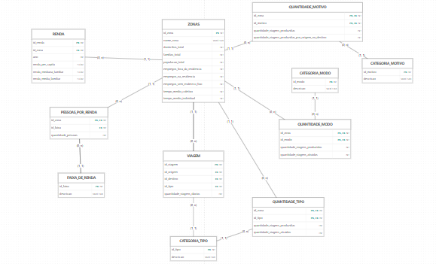

2. Modelagem Física e Implementação
Criação e estruturação das tabelas no PostgreSQL, incluindo a definição dos tipos de dados, chaves primárias, chaves estrangeiras e relacionamentos entre as tabelas.
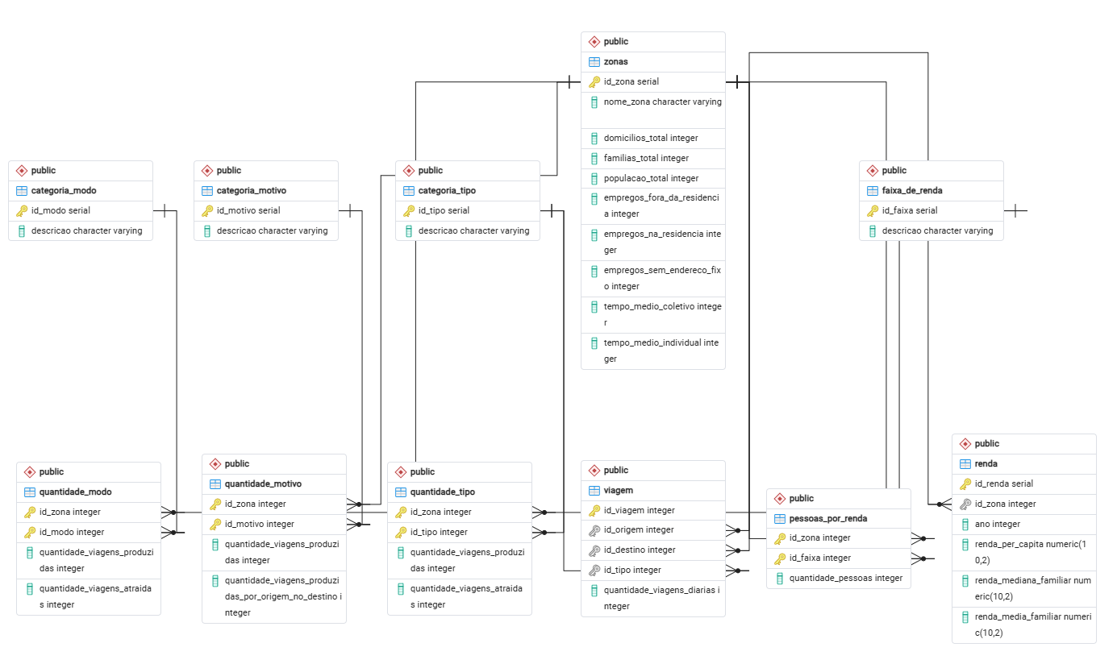

3. Extração, Transformação e Carregamento (ETL)
Preparação, limpeza e transformação dos dados, adequando as informações à estrutura definida no modelo de banco de dados.

4. Ingestão dos Dados
Importação dos arquivos csv tratados para suas respectivas tabelas no banco de dados PostgreSQL, tornando os dados disponíveis para consulta.

Documentação do Banco de Dados
Visão Geral das Tabelas
O banco de dados foi desenvolvido para armazenar e relacionar dados socioeconômicos e de mobilidade urbana da Região Metropolitana de São Paulo, permitindo a obtenção de informações sobre renda, população, viagens e padrões de deslocamento entre as zonas.

Tabela | Representa | Descrição
zonas | Zonas territoriais | Informações demográficas, domiciliares, de  empregos e tempos médios de deslocamento por zona
renda | Renda por zona | Indicadores socioeconômicos de renda per capita e renda familiar por zona e ano
faixa_de_renda | Faixas de renda | Categorias utilizadas para classificação das faixas de renda
pessoas_por_renda | Pessoas por faixa de renda | Quantidade de pessoas pertencentes a cada faixa de renda por zona
viagem | Viagens entre zonas | Fluxos de viagens diárias entre zonas de origem e destino
categoria_tipo | Tipos de viagem | Categorias utilizadas para classificar os tipos de viagem
quantidade_tipo | Viagens por tipo | Quantidade de viagens produzidas e atraídas por zona e tipo de viagem
categoria_modo | Modos de transporte | Categorias dos modos de transporte utilizados nos deslocamentos
quantidade_modo | Viagens por  modo | Quantidade de viagens produzidas e atraídas por zona e modo de transporte
categoria_motivo | Motivos de viagem | Categorias utilizadas para classificar os motivos dos deslocamentos
quantidade_motivo | Viagens por motivo | Quantidade de viagens produzidas e atraídas por zona e motivo do deslocamento

Dicionário de Dados

zonas
Atributo | Tipo | Descrição
id_zona | PK, SERIAL | Identificador único da zona
nome_zona | VARCHAR | Nome da zona
domicilios_total | INT | Total de domicílios existentes na zona
familias_total | INT | Total de famílias residentes na zona
populacao_total | INT | Total da população residente na zona
empregos_fora_da_residencia | INT | Quantidade de empregos localizados fora do domicílio
empregos_na_residencia | INT | Quantidade de empregos realizados no próprio domicílio
empregos_sem_endereco_fixo | INT | Quantidade de empregos sem endereço fixo
tempo_medio_coletivo | INT | Tempo médio de deslocamento  utilizando transporte coletivo, em minutos
tempo_medio_individual | INT | Tempo médio de deslocamento  utilizando transporte individual, em minutos

renda
Atributo | Tipo | Descrição
id_renda | PK, SERIAL | Identificador único do registro de renda
id_zona | FK, INT | Identificador da zona associada
ano | INT | Ano de referência dos dados
renda_per_capita | INT | Renda per capita média da zona
renda_mediana_familiar | INT | Renda mediana das famílias da zona
renda_media_familiar | INT | Renda média das famílias da zona

faixa_de_renda
Atributo | Tipo | Descrição
id_faixa | PK, SERIAL | Identificador único da faixa de renda
descricao | VARCHAR | Descrição da faixa de renda

pessoas_por_renda
Atributo | Tipo | Descrição
id_zona | PK, FK, INT | Identificador da zona associada
id_faixa | FK, INT | Identificador da faixa de renda
quantidade_pessoas | INT | Quantidade de pessoas pertencentes à faixa de renda na zona

categoria_tipo
Atributo | Tipo | Descrição
id_tipo | PK, SERIAL | Identificador único do tipo de viagem
descricao | VARCHAR | Descrição do tipo ou categoria de viagem

categoria_modo
Atributo | Tipo | Descrição
id_modo | PK, SERIAL | Identificador único do modo de transporte
descricao | VARCHAR | Descrição do modo de transporte utilizado

categoria_motivo
Atributo | Tipo | Descrição
id_motivo | PK, SERIAL | Identificador único do motivo da viagem
descricao | VARCHAR | Descrição do motivo do deslocamento

viagem
Atributo | Tipo | Descrição
id_viagem | PK, SERIAL | Identificador único do registro de viagem
id_origem | FK, INT | Identificador da zona de origem
id_destino | FK, INT | Identificador da zona de destino
quantidade_viagens_diarias | INT | Quantidade estimada de viagens realizadas diariamente entre a origem e o destino
id_tipo | FK, INT | Identificador do tipo de viagem

quantidade_tipo
Atributo | Tipo | Descrição
id_zona | PK, FK,  INT | Identificador da zona
id_tipo | PK, FK, INT | Identificador do tipo de viagem
quantidade_viagens_produzidas | INT | Quantidade de viagens produzidas na zona para o tipo especificado
quantidade_viagens_atraidas | INT | Quantidade de viagens atraídas pela zona para o tipo especificado

quantidade_modo
Atributo | Tipo | Descrição
id_zona | PK, FK,  INT | Identificador da zona
id_modo | PK, FK, INT | Identificador do modo de transporte
quantidade_viagens_produzidas | INT | Quantidade de viagens produzidas na zona pelo modo especificado
quantidade_viagens_atraidas | INT | Quantidade de viagens atraídas pela zona pelo modo especificado

quantidade_motivo
Atributo | Tipo | Descrição
id_zona | PK, FK, INT | Identificador da zona
id_motivo | PK, FK, INT | Identificador do motivo do deslocamento
quantidade_viagens_produzidas | INT | Quantidade de viagens produzidas na zona
quantidade_viagens_produzidas  _motivo_no_destino | INT | Quantidade de viagens produzidas na zona considerando o motivo no destino
quantidade_viagens_atraidas | INT | Quantidade de viagens atraídas pela zona
quantidade_viagens_atraidas_  motivo_no_destino | INT | Quantidade de viagens atraídas pela zona considerando o motivo no destino

Como Instalar e Rodar o Projeto
Pré-requisitos:
Para executar o projeto, é necessário:
- Instalar o PostgreSQL
Instale o PostgreSQL, que será responsável pelo armazenamento e gerenciamento do banco de dados.
- Clonar o repositório
Abra o terminal e execute: git clone
https://github.com/bariany/bd-desigualdade-no-transporte-sp
Depois, entre na pasta do projeto:
cd
bd-desigualdade-no-transporte-sp
3. Criar o banco de dados
Abra o pgAdmin 4 e conecte-se ao servidor PostgreSQL.
Crie um banco de dados para o projeto. Por exemplo:

CREATE DATABASE bd-desigualdade-no-transporte-sp;

Após a criação, conecte-se ao banco pelo pgAdmin 4.
4. Criar as tabelas
Execute os scripts SQL disponíveis no repositório para criar a estrutura do banco de dados.
Os scripts são responsáveis pela criação das tabelas, chaves e relacionamentos definidos durante a etapa de modelagem física.
Observação: execute primeiro os scripts responsáveis pela criação das tabelas principais e, posteriormente, os scripts que dependem dessas estruturas.
5. Importar os dados
Após criar as tabelas, importe os arquivos csv tratados para suas respectivas tabelas no PostgreSQL.
Os dados utilizados no projeto passaram por uma etapa de ETL, envolvendo preparação, organização e transformação das informações antes da ingestão no banco.
A importação pode ser realizada pelo próprio pgAdmin 4, utilizando a opção de importação de dados da tabela.
6. Executar as consultas SQL
Com as tabelas criadas e os dados importados, as consultas SQL podem ser executadas pelo Query Tool do pgAdmin 4.
As consultas permitem analisar informações relacionadas a:

- renda;
- população;
- zonas territoriais;
- tempo médio deslocamento;
- quantidade de viagens;
- modos de transporte;
- motivos das viagens;
- tipos de viagem
Fluxo de execução
O fluxo recomendado para executar o projeto é:
- PostgreSQL
- Criação do banco de dados
- Criação das tabelas
- Importação dos csv tratados
- Execução das consultas SQL
- Validação da carga
- Análise dos resultados

Estrutura de Pastas do Repositório
A organização do repositório separa os arquivos utilizados nas diferentes etapas do projeto, facilitando a localização dos dados, scripts e documentação.

bd-desigualdade-no-transporte-sp/
dados/
brutos/
tratados/
etl/
sql/
README.md
...
.

Equipe
Integrante | Papel / Foco | Principais Responsabilidades | Ferramentas Utilizadas
Ariany Santos | Modelagem Física, Engenharia de Dados, e Documentação | • Modelagem física do banco de dados  • Criação do banco, criação de tabelas e importação dos dados  • Processamento e limpeza de dados (ETL)  • Elaboração da documentação técnica e repositório | pgAdmin 4, PostgreSQL, Excel (Power Query), GitHub
Felipe Nunes | Modelagem Conceitual & Comunicação | • Construção da modelagem conceitual (MER / DER)  • Definição inicial das entidades, atributos e relacionamentos  • Estruturação e condução da apresentação do projeto | brmodelo web, Adobe Express
Gabrielly Alves | Modelagem Lógica, Engenharia de Dados e Consultas | • Desenvolvimento da modelagem lógica do banco de dados  • Normalização de dados e mapeamento relacional  • Processamento e transformação de dados (ETL)  • Criação e otimização de consultas SQL para extração de insights | brmodelo web, Excel (Power Query), pgAdmin 4 (SQL)

Conclusão
O projeto demonstra como técnicas de Engenharia de Dados podem contribuir para a compreensão da desigualdade social associada à mobilidade urbana.

Referências
https://www.metro.sp.gov.br/pt_BR/pesquisa-od/

Licença
Este projeto foi desenvolvido para fins acadêmicos e educacionais.

